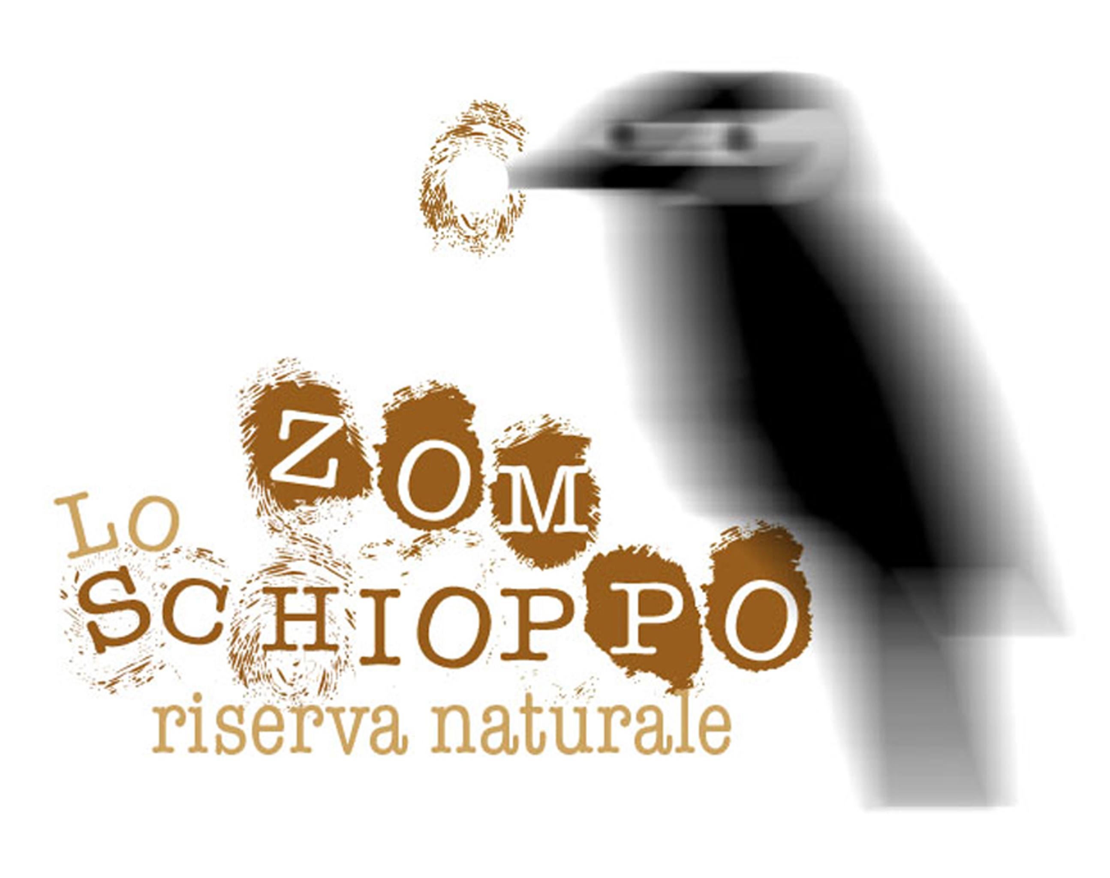

CLUB ALPINO ITALIANO
Sezione Valle Roveto

Regione Abruzzo

INVITO

La Riserva Naturale Zompo Lo Schioppo e il CAI , Sezione Valle Roveto,

organizzano un incontro con l ’alpinista e scrittore Stefano Ardito, nel corso

del quale verrà presentata la guida “ I rifugi dell’Appennino Centrale ,

Iter Edizioni 2010 ; è prevista , inoltre, una breve discussione sull’itinerario

“ La Via dei Lupi” , descritto nel libro omonimo dello stesso Autore.

L ’incontro si svolgerà sabato 16 aprile , alle ore 17,30, presso la Sala

Convegni della Riserva Naturale Zompo lo Schioppo ( Grancia di Morino ).

Siete tutti invitati, Vi aspettiamo !

Civitella Roveto, 8 aprile 2011

Rita Rufo Anna Giovarruscio
Direttrice Riserva Naturale Presidente CAI Valle Roveto

